Z

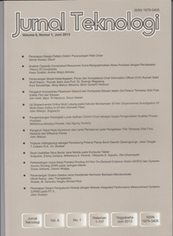

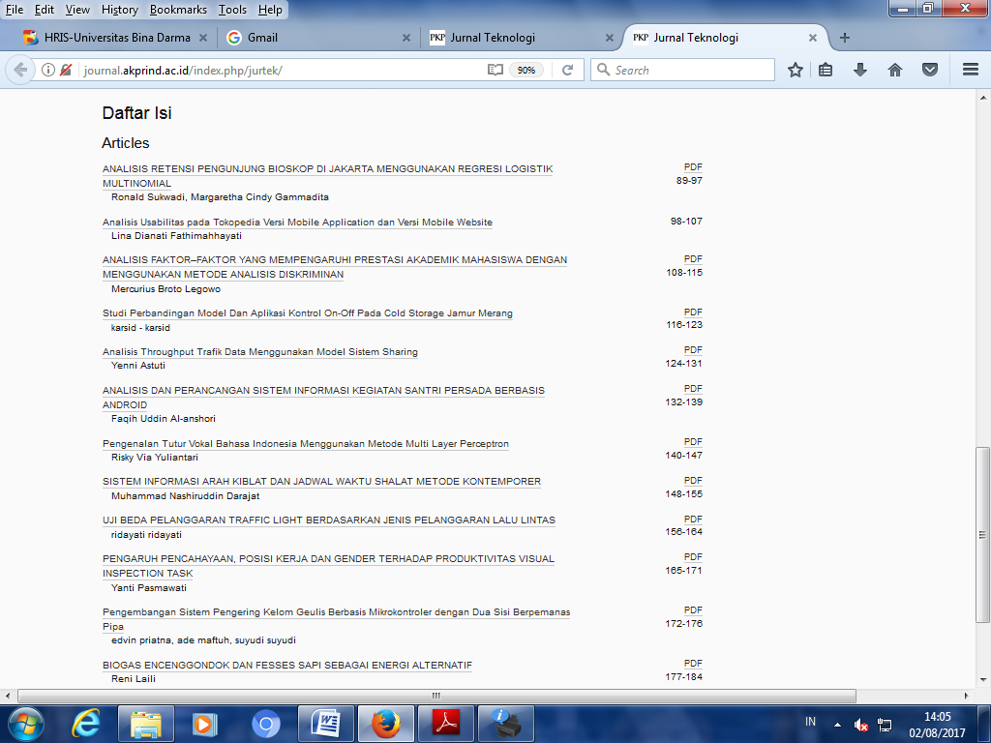

BIOGAS ENCENGGONDOK DAN FESSES SAPI SEBAGAI ENERGI ALTERNATIF

Renilaili1, Yanti Pasmawati2
Teknik Industri ,Fakultas Teknik,Universitas Bina Darma Jalan Jenderal Ahmad Yani No.12, Palembang
e-mail: renilaili@mail.binadarma.ac.id

ABSTRACT
Plants containing sellulose Encenggondok and hemi sellulose at high levels (about 60%) and a low lignin content is very potential to be used as raw material for the production of biogas (Winarni, Panggih, 2010). In this study using raw materials with fesses encenggondok cow as a starter. There are three kinds of experiments were carried out, with a ratio (1 : 1 : 3) to encenggondok, cow dung and water, lime is used for increasing the quality biogas. The stirring performed to obtain a homogeneous mixture, then in the anaerobic fermentation for 60 days, observations were made on temperature, pressure and pH. Apart calorific value, the quality of biogas can be seen from the color of the flame generated from the combustion of biogas, the color is very blue flame indicates that many biogas containing methane gas, but if the color of reddish blue flame means that gas it still contains many other gases besides methane gas.
Keywords: Biogas, Water Hyacinth, fesses Cattle, methane, Alternative Energy

INTISARI
Tumbuhan Enceng gondok mengandung sellulose dan hemi sellulose pada kadar tinggi (sekitar 60%) serta kandungan lignin yang rendah sangat potensial untuk digunakan sebagai bahan baku produksi biogas (Winarni, Panggih, 2010). Dalam penelitian ini menggunakan bahan baku encenggondok dengan fesses sapi sebagai starter. Ada 3 macam eksperimen yang dilakukan, dengan perbandingan (1:1:3) untuk encenggondok, fesses sapi dan air, digunakan kapur untuk meningkatkan kualitas biogas. Pengadukan dilakukan untuk mendapatkan campuran yang homogen, kemudian di fermentasi secara anaerob selama 60 hari, pengamatan dilakukan terhadap temperatur, tekanan dan pH. Selain nilai kalor, kualitas biogas bisa dilihat dari warna nyala yang ditimbulkan dari pembakaran biogas tersebut, warna nyala api sangat biru ini menandakan bahwa biogas banyak mengandung gas methan, tetapi apabila warna nyala api biru kemerahan ini berarti bahwa gas tersebut masih banyak mengandung gas-gas lain selain gas methana.
Kata kunci: Biogas, Enceng Gondok, Fesses Sapi, gas methan, Energi Alternatif

PENDAHULUAN
Energi berperan penting dalam hampir seluruh aktifitas manusia dan tidak dapat dilepaskan dalam kehidupan manusia, pemanfaatan energi yang tidak dapat diperbaharui secara berlebihan dapat menimbulkan masalah krisis energi. Salah satu gejala krisis energi saat ini adalah kelangkaan bahan bakar minyak, terutama minyak tanah, bensin dan solar, akibat terjadinya peningkatan kebutuhan setiap tahunnya. Kebutuhan akan bahan bakar yang merupakan sumber energi setiap harinya terus meningkat seiring dengan bertambahnya jumlah penduduk, konsumsi bahan bakar yang terus meningkat ini tidak dapat diimbangi dengan ketersediaannya yang kian hari kian menipis terutama untuk bahan bakar fosil.
Pengembangan teknologi untuk energi alternatif terus digalakkan, salah satunya adalah energi biogas. Sumatera selatan merupakan kota rawa dan banyak ditumbuhi enceng gondok yang merupakan bahan baku utama untuk memproduksi biogas. Kegunaan enceng gondok selama ini belum termanfaatkan dan hanya dibuang begitu saja, sehingga lama-kelamaan akan menimbulkan dampak terhadap lingkungan. Komposisi dari Enceng gondok terdiri dari bahan organik sekitar 36%, Karbon (C organik) 20%, Nitrogen sekitar 0,2%, Pospor dan Kalium sekitar 60% berupa senyawa Sellulose dan Hemiselulosa yang merupakan bahan baku utama untuk memproduksi energi biogas (Ghosh,1984). Selain dari tanaman enceng gondok sumber utama untuk pembuatan biogas adalah kotoran ternak (fesses) seperti fesses sapi atau kerbau,

ayam dan sebagainya yang banyak mengandung selulose dan hemisellulose yang merupakan bahan pembuatan biogas, syarat lain yang harus dipenuhi dalam pembuatan biogas yaitu rasio C/N untuk pembentukan biogas, yaitu 20-30 (Fitrhry, 2010).
Selanjutnya (Arnold, 2013) melakukan penelitian pembuatan biogas dari enceng gondok dan fesses sapi, untuk pre-treatment dilakukan dengan cara penambahan asam sulfat (H2SO4) kedalam substrat kemudian memasukkan campuran kedalam biodigester. Hasil yang didapat pada variabel komposisi, menunjukkan produksi biogas terbesar pada komposisi ( 2 : 2,5 ) sebesar 1162,97 ml. Biogas ini merupakan energi terbarukan yang ramah lingkungan, biogas ini didapat dari proses penguraian bahan–bahan organic oleh mikro organisma dalam kondisi tanpa udara (anaerob), dalam biogas terdapat campuran gas yang sebagian besar merupakan gas methana dan sebagian kecil adalah gas CO2 dan gas-gas lainnya. Selain dari tanaman enceng gondok sumber utama untuk pembuatan biogas adalah kotoran ternak (fesses) seperti fesses sapi atau kerbau, ayam dan sebagainya yang banyak mengandung selulose dan hemisellulose yang merupakan bahan pembuatan biogas. Oleh karena itu dalam penelitian ini akan memanfaatkan tanaman enceng gondok dan fesses sapi sebagai starter dalam pembuatan biogas. Campuran enceng gondok, kotoran sapi dan air dengan perbandingan campuran yang sesuai untuk selanjutnya difermentasi secara anaerob, akan menghasilkan biogas.
Penelitian ini bertujuan utama adalah untuk mendapatkan Biogas dengan Nilai Kalor yang tinggi,dengan cara memanfaatkan tanaman enceng gondok dan menggunakan kotoran sapi (Fesses) sebagai starter dalam pembuatan biogas, serta peningkatan kualitas biogas dengan penggunaan bubuk kapur (CaCO3) yang digunakan untuk mengurangi kadar gas CO2 yang timbul bersama biogas.
Adapun tujuan khusus penelitian, antara lain:
- Menentukan kondisi optimum dari variabel yang digunakan (tekanan, temperatur, komposisi bahan baku).
- Membuat prototipe alat pembuatan biogas sebagai Teknologi Tepat Guna yang dapat diterapkan di masyarkat.
Biogas dari enceng gondok sebagai energi aternatif diharapkan mampu menggantikan peran dari energi minyak bumi. Biogas dari
enceng gondok mempunyai nilai kalor yang sangat tinggi. Besarnya energi dalam biogas tergantung dari konsentrasi gas methana (CH4) didalam biogas tersebut. Semakin tinggi konsentrasi methana maka semakin besar kandungan energi, Nilai Kalor dari biogas adalah 4800-6700 Kkal/m3 biogas (Efriza, 2009). Kualitas biogas dapat ditingkatkan dengan memperlakukan beberapa parameter yaitu menghilangkan hidrogen sulphur, kandungan air serta Karbon dioksida (CO2). Apabila kadar CH4 yang dihasilkan lebih banyak dalam komposisi biogas, maka kualitas biogas yang baik akan tercapai, serta akan mempunyai nilai kalor yang tinggi, yang langsung bisa terlihat dari hasil uji tes nyala dari biogas yang berwarna biru. Dengan adanya penelitian ini didapatkan biogas sebagai bahan bakar alternatif yang ramah lingkungan. Energi biogas merupakan energi terbarukan, bahan baku mudah didapat khususnya daerah sumatera selatan, banyak sekali rawa-rawa yang ditumbuhi tanaman enceng gondok, yang dapat digunakan sebagai bahan baku, sedangkan fesses sapi berfungsi sebagai starter.
Studi pendahuluan yang telah peneliti lakukan sehubungan dengan penelitian adalah Enceng gondok dapat dimanfaatkan dalam produksi biogas karena mempunyai kandungan Sellulose dan hemisellulose yang cukup besar dibandingkan komponen organik tunggal lainnya. Sellulose dan Hemisellulose adalah Polisakarida kompleks yang merupakan campuran polimer yang jika dihidrolisis menghasilkan produk campuran turunan yang dapat diolah dengan metode anaerob digestion untuk menghasilkan dua senyawa campuran sederhana berupa methana dan karbon dioksida yang biasa disebut biogas (Ghoshet al, 1984). Penelitian terhadap tanaman enceng gondok dengan campuran kotoran sapi sebagai starter dari beberapa percobaan yang dilakukan dengan perbandingan antara Enceng gondok dengan kototan sapi yaitu (100 : 0), (75 : 25 ), (50 :
50), (25 : 75) dan (0 : 100) dari hasil penelitian diketahui bahwa, biogas yang paling banyak terbentuk pada perbandingan 75% enceng gondok dan 25% kotoran sapi. Pembentukan biogas terjadi setelah fermentasi selama 10 hari, tetapi produksi biogas tidak terjadi secara kontinyu, produksi biogas maksimal terbentuk setelah 35 hari yaitu biogas sebanyak 75,3 liter, tetapi setelah itu produksi nya terus menurun, dalam percobaan ini fermentasi dilakukan selama 60 hari (Reni., 2014). Penelitian selanjutnya adalah meneliti biogas dengan

menggunakanan reaktor fiberglass, fesses sapi yang digunakan berasal dari 3 jenis sapi , yang pertama dari jenis sapi ternak yang digunakan untuk pembiakan, sapi yang kedua merupakan sapi perah yaitu (jenis sapi yang akan diambil air susunya), serta yang ketiga yaitu sapi potong yang dimanfaatkan dagingnya untuk dikonsumsi. Perbandingan antara fesses sapi dan air dilakukan dengan perbandingan (1 : 1,1), (1 :
1,2), (1 : 1,3), (1 : 1,4) dan (1 : 1,5) Fermentasi dilakukan selama 1 bulan. Dari hasil penelitian diketahui bahwa biogas yang didapat dari jenis sapi perah dengan perbandingan (1 : 1,3) mengasilkan biogas yang paling maksimum, yaitu 2,9640 kg/m3/hari (Reni, 2014). Selanjutnya penelitian yang sama dilakukan tentang biogas dengan menggunakan fesses sapi yang sama yaitu dari fesses sapi jenis sapi ternak, reaktor yang digunakan ada 3 macam reaktor yaitu reaktor kubah, reaktor balon dan reaktor fiberglass, sedangkan perbandingan antara fesses sapi dan air adalah sama yaitu (1 ; 1,1), (1 : 1,2), (1 : 1,3), (1 : 1,4) dan (1 :
1,5), fermentasi dilakukan dalam waktu 1 bulan, dari hasil penelitian dapat diketahui bahwa jenis reaktor balon menghasilkan biogas yang paling maksimal, yaitu 2,1720 kg/m3/hari. Disamping itu bahwa reaktor balon mempunyai keunggulan lainnya, yaitu reaktor ini lebih mudah dideteksi apabila terjadi kebocoran (Reni, 2014). Hasil penelitian ini akan dijadikan sebagai referensi dalam produksi biogas dan perancangan alat, khususnya reaktor karena jumlah volume bahan baku akan menentukan besarnya kapasitas produksi. Selanjutnya (Panggih, 2013) dalam penelitiannya, mengkaji produksi biogas dan penyisihan bahan organik pada reaktor batch dan plugflow. Penelitian pendahuluan secara batch bertujuan mengoptimalkan produksi biogas dari enceng gondok, dengan cara mencari komposisi enceng gondok dengan air dan perbandingan komposisi enceng gondok dengan kotoran sapi yang optimal. Penelitian ini menggunakan reaktor batch dengan kapasitas 1 liter, kemudian dilanjutkan menggunakan reaktor plugflow kapasitas 30 liter. Pengamatan produksi biogas dilakukan dengan pengukuran volume biogas yang terbentuk setiap hari sedangkan penyisihan bahan organik dengan mencari effisiensi penyisihan COD (Chemical Oxygen Demand). Hasil dari penelitian tersebut memperlihatkan bahwa rasio yang optimum antara enceng gondok dan air adalah (1 : 3), sedangkan perbandingan enceng gondok dan
kotoran sapi yang optimum adalah (75% : 25%) atau (3 : 1), sedangkan biogas baru terbentuk setelah 20 hari.

LANDASAN TEORI
Biogas
Pada prinsipnya biogas merupakan gas yang diperoleh dari proses penguraian bahan–bahan organik yang dilakukan oleh mikroorganisme dalam kondisi tanpa udara (anaerob) atau yang terkenal dengan proses fermentasi. (Efriza, 2009) melakukan penelitian tentang biogas dan mendapatkan bahwa komposisi dari biogas terdiri dari (50- 70%) CH4, gas CO2 (30-40%), gas H2S (0-
3%), gas H2O (0,3%), O2 (0,1-0,5%) dan gas
H2 (1-5%) dan gas-gas yang lain dalam jumlah kecil. Biogas memiliki nilai kalor yang cukup tinggi, yaitu kisaran 4800–6700 Kkal/m3, sedangkan untuk gas methana murni (100%) mempunyai nilai kalor 8900 Kkal/m3.

Faktor-faktor yang mempengaruhi pembentukan biogas.
- Rasio C/N
Rasio C/N, meupakan perbandingan kadar karbon (C) dan kadar Nitrogen (N) dalam suatu bahan organik, apabila rasio C/N sangat tinggi maka nitrogen akan dikonsumsi dengan cepat oleh bakteri sebaliknya jika C/N rendah maka banyak nitrogen yang bebas,semua makhluk hidup terbuat dari sejumlah besar bahan karbon (C) dan nitrogen (N) dalam jumlah kecil. Untuk menjamin semuanya berjalan lancar, unsur- unsur nutrisi yang dibutuhkan mikroba harus tersedia secara seimbang.

Lama Fermentasi
Secara umum menurut (Candrika 2013), lama waktu fermentasi untuk menghasilkan biogas sekitar 15 sampai 30 hari.

Temperatur
Bakteri metan memiliki kondisi optimum pada suhu 35oC atau pada kondisi mesofilik berkisar 20oC - 35oC (Wahyuni S, 2011). Pada dasarnya bakteri metan memiliki keadaan tidak produksi di saat suhu yang sangatlah tinggi dan sangatlah rendah.Temperatur selama proses berlangsung sangatlah penting karena hal ini berkaitan dengan kemampuan hidup bakteri pemroses biogas sekitar temperatur (27oC- 28oC) Dengan temperatur itu proses

pembuatan biogas akan berjalan sesuai dengan waktunya.

pH (derajat Keasaman)
Pada umumnya produksi biogas akan tercapai secara optimum pada pH 6-8, akan tetapi pada proses anaerob nilai pH akan memiliki kisaran tersendiri pada setiap tahap. Saat tahap hidrolisis nilai pH berkisar dibawah 6,4 atau masih dalam kondisi asam. Nilai pH yang terlalu rendah bisa menghentikan proses fermentasi untuk nilai pH yang stabil produksi metan berkisar 6,4 - 8,0.

Kandungan Bahan kering
Bahan isian dalam pembuatan biogas harus berupa bubur. Bentuk bubur ini dapat diperoleh bila bahan bakunya mempunyai kandungann air yang tinggi. Bahan baku dengan kadar air yang rendah dapat dijadikan berkadar air tinggi dengan menambahkan air kedalamnya dengan perbandingan tertentu. Bahan baku yang paling baik mengandung 7- 9% bahan kering. Aktifitas normal dari mikroba metan membutuhkan sekitar 90% air dan 7-10% bahan kering (Wiratmana, 2012).

METODOLOGI
Peralatan yang dibutuhkan
  - 3 buah Tangki digester (sebagai reaktor)
  - 3 buah thermometer (oC)
  - 3 buah alat pengukur tekanan (mmHg),
  - selang plastik ½ inchi
  - 3 buah pipa tembaga (sebagai alat penghubung)
  - Blender (sebagai alat penghancur encenggondok)
  - Alat on/off

Bahan yang dibutuhkan
Bahan utama yang digunakan pada proses pembuatan biogas adalah Enceng gondok yang didapat dari daerah Musi II kota Palembang, Fesses sapi starter yang didapat dari daerah Peternakan sapi, sedangkan bahan pembantu berupa bubuk kapur (CaCO3).

Tempat Penelitian
Penelitian dilakukan di Laboratorium kimia Analisa Politeknik Negeri Sriwijaya, Laboratorium Statistik UBD, dan
Laboratorium Desain Sistem Kerja dan Ergonomi UBD.
Dalam Eksperimen tersebut, proses yang terjadi pada digester adalah proses anaerob. Proses anaerob adalah proses peruraian bahan organik oleh aktifitas bakteri metanogenik dan bakteri asidogenetik pada kondisi tanpa udara. Bakteri ini secara alami terdapat dalam limbah yang mengandung bahan organik seperti kotoran hewan, kotoran manusia dan sampah organik rumah tangga. Pembentukan biogas oleh mikroba pada kondisi anaerob (Haryati, 2006) meliputi 3 tahap proses yaitu tahap hidrolisa, tahap pengasaman serta tahap metanogenesis.

(C6H10O5)n + nH2O 3n CO2+ 3 n CH4

Analisis Variansi Manova (Multivariate Analysis Of Variance)
Manova merupakan uji beda varian. Jika pada anova varian yang dibandingkan berasal dari satu variable terikat (Y), pada manova varian yang dibandingkan lebih dari satu variable terikat Y1, Y2, Y3, y4,….).

HASIL DAN PEMBAHASAN
Metode yang digunakan dalam penelitian adalah metode eksperimen di dalam laboratorium, ada 3 macam eksperimen yang dilakukan, ketiga macam eksperimen dilakukan dengan cara yang sama, hanya perbedaannya pada eksperimen I tidak ada penambahan kapur, sedangkan pada ekxperimen II ada penambahan kapur sebanyak 0,3%, sedangkan pada eksperimen ke III penambahan kapur sebanyak 0,6%. Perlakuan pertama dengan menghaluskan enceng gondok, kemudian mencampurkan enceng gondok dengan fesses sapi dan air dengan perbandingan (1 : 1 : 3), setelah dicampurkan kemudian diaduk supaya mendapatkan komposisi campuran yang homogen. Setelah campuran tersebut homogen kemudian dimasukkan kedalam reaktor dalam kondisi anaerob agar fermentasi bisa berlangsung dengan baik. Selama Fermentasi berlangsung dilakukan pengamatan terhadap temperatur, tekanan dan pH, selama 60 hari

Rancangan Prototipe Tabung Biogas

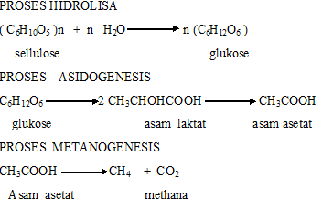

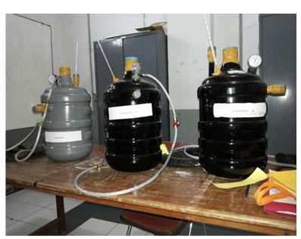
Gambar 1. Rancangan Prototipe Tabung Biogas

Prototipe tabung biogas terbuat dari galon air minum yang mampu menahan tekanan gas yang bersifat tekanan rendah. Tabung biogas dilengkapi dengan alat ukur temperatur, alat ukur tekanan, dan lubang untuk pengukuran nilai pH yang digunakan untuk data pengamatan hasil eksperimen.

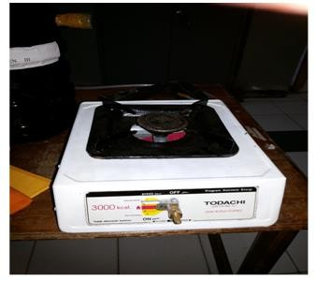
Prototipe Kompor Biogas

Gambar 2. Prototipe Kompor Biogas Kompor biogas yang dirancang
merupakan modifikasi dari kompor gas elpiji, proses penggunaannya sama dengan kompor gas elpiji, namun proses aliran penampung biogas ke kompor gas yang berbeda.

Reaksi kimia yang terjadi dalam pembuatan biogas ada 3 tahap
Pada tahap hidrolisis atau tahap pelarutan ini, bahan yang tidak larut seperti sellulose, polisakarida dan lemak akan diubah menjadi bahan yang larut dalam air seperti karbohidrat dan asam lemak tahap pelarutan berlangsung pada temperatur 25-26oC. Pada tahap pengasaman dalam reaktor, akan terjadi reaksi pembentukan asam laktat, dan asam butirat, sedangkan pada tahap metanogesis, bakteri metana akan secara perlahan membentuk gas metana dalam kondisi anaerob, proses ini berlangsung selama 15 hari dengan suhu 28-29oC.

Perbedaan Tingkat Temperatur Biogas
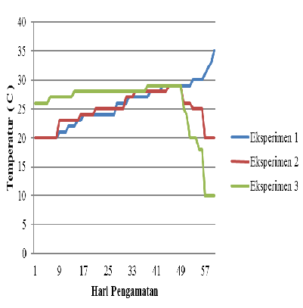

Gambar 3. Perbedaan Tingkat Temperatur Biogas

Pada tahap hidrolisis atau tahap pelarutan ini, bahan yang tidak larut seperti sellulose, polisakarida dan lemak akan diubah menjadi bahan yang larut dalam air seperti karbohidrat dan asam lemak tahap pelarutan berlangsung pada temperatur 25- 26oC. Pada tahap pengasaman dalam reaktor, akan terjadi reaksi pembentukan asam laktat dan asam butirat, sedangkan

pada tahap metanogesis, bakteri metana akan secara perlahan membentuk gas metana dalam kondisi anaerob, proses ini biasanya berlangsung selama 15 hari dengan suhu 28-29oC.
Berdasarkan hasil data eksperimen yang didapat, maka terjadi perbedaan waktu pembentukan gas metana dalam kondisi anaerob, antara lain:
- Eksperimen I terjadi pembentukan gas metana pada hari ke 39 – 52.
- Eksperimen II terjadi pembentukan gas metana pada hari ke 34 – 49
- Eksperimen III terjadi pembentukan gas metana pada hari ke 14 – 49

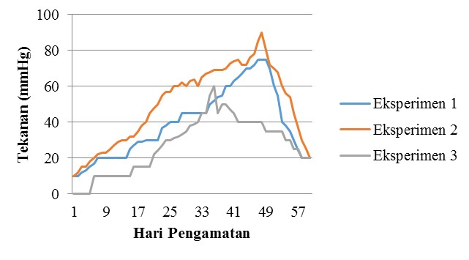
Perbedaan Tingkat Tekanan Biogas

Gambar 4. Perbedaan Tingkat Tekanan Biogas.

Berdasarkan gambar 4 di atas, dapat terlihat terjadi perbedaan tingkat tekanan dari ketiga eksperimen yang dilakukan. Pencapaian tekanan tertinggi dari ketiga desain eksperimen terjadi pada desain eksperimen II terjadi pada hari ke-48 yaitu sebesar 90 mmHg. Sedangkan tingkat tekanan tertinggi pada eksperimen I yaitu pada hari ke-47, ke-48, ke-49 sebesar 75 mmHg, dan tingkat tekanan eksperimen III yaitu pada hari ke-36 sebesar 60 mmHg.

Perbedaan Nilai pH
pH optimum pada suatu proses pembuatan biogas yaitu sebesar 7,5 – 7,6, berdasarkan data yang diamati pada ketiga desain eksperimen, maka kondisi optimum pada desain eksperimen I yaitu pada hari ke 32 – ke 47, desain eksperimen ke II yaitu pada
hari ke 30 – ke 35, dan desain eksperimen III yaitu pada hari ke 35 – ke 46.
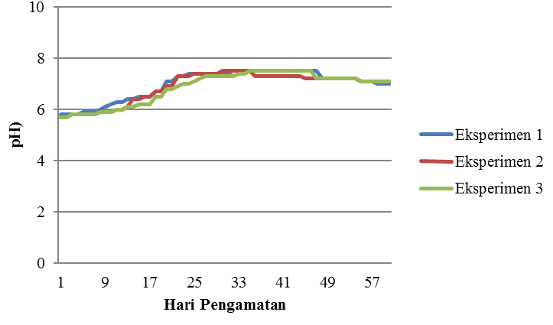
Gambar 5. Perbedaan Nilai Ph

Analisis Hasil
Kondisi Optimum Tingkat Temperatur dan Nilai pH
Setelah dilakukan eksperimen dan pengamatan tingkat temperatur dan nilai PH dari desain eksperimen I, II, III, maka dilakukan analisis kondisi optimum temperatur dan nilai pH dari ketiga desain eksperimen tersebut. Kondisi optimum temperatur yang paling cepat mencapai 28oC
- 29oC yaitu desain eksperimen III yang terjadi pada hari ke 14 sampai ke 49, sedangkan kondisi optimum nilai pH sebesar 7,5 – 7,6 yaitu desain eksperimen II yang terjadi pada hari ke 30 sampai hari ke 35.

Uji Manova
Hasil data eksperimen I, II, dan 3 dilakukan uji manova untuk mengetahui pengaruhnya terhadap temperatur dan pH. Dilihat dari kolom Eksperimen dapat disimpulkan bahwa:
- Eksperimen I, II, dan III tidak mempengaruhi Temperatur dengan P Value 0,232 yang artinya H0 Diterima H1 Ditolak
- Eksperimen I, II, dan III tidak mempengaruhi pH dengan P Value 0,584 yang artinya H0 Diterima H1 Ditolak

Berikut hasil uji manova yang dilakukan:

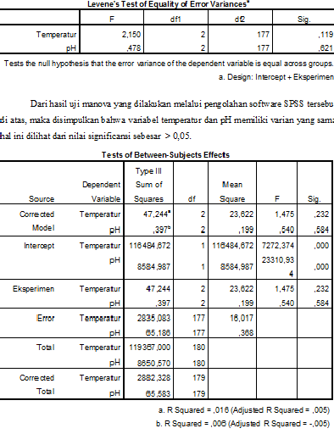
Arnold Y,A. 2013, Produksi biogas dari Enceng gondok kajian konsistensi dan pH terhadap biogas dihasilkan, jurnal Teknologi Kimia dan Industri,Vol.2, No.2. Tahun 2013
Candrika W ,2013 Perancangan sistem pengaduk pada bioreaktor batch untukmeningkatkan produksi biogas. Jurnal Teknik POMITS Vol. 2 No.1, tahun 2013
Efriza Fitri. 2009. Biogas Limbah Peternakan Sapi Sumber EnergiAlternatif

Ramah

Lingkungan,Universitas Bengkulu.Gosh,S.,

KESIMPULAN
Berdasarkan hasil pengamatan desain eksperimen biogas I, II, III, maka dapat disimpulkan sebagai berikut:
- Desain eksperimen III ( 3 kg enceng gondok, 3 kg feses sapi, 9 liter air,
+0,6%CaCO3) merupakan desain ekperimen yang memiliki kondisi optimum temperatur biogas yang paling cepat bereaksi membentuk biogas.
- Desain eksperimen II (3 kg enceng gondok, 3 kg feses sapi, 9 liter air,
+0,3% CaCO3) merupakan desain eksperimen yang paling cepat menghasilkan nilai pH dalam kondisi optimum.
- Desain eksperimen memiliki variansi yang sama dan setelah dilakukan uji manova Eksperimen I, II, dan III tidak mempengaruhi Temperatur dan pH.
- Dihasilkan rancangan prototipe tabung biogas yang aman dan ergonomis.

SARAN
Perlu diadakan eksperimen secara berulang-ulang untuk lebih memantapkan kondisi yang optimum dan menyempurnakan hasil biogas yang didapat.

DAFTAR PUSTAKA
Fithry,Y.2010. Pengaruh Penambahan cairan rumen sapi pada pembentukan biogas dari sampah buah mangga dan semangka. Tesis Program Pasca Sarjana, Universitas Gajah Mada: Yogyakarta
Ghosh , S.,M.P. Hendry dan R.W. Christopher.1984. “ Hemicellulose Conversio by Anaerobic Digestio” Institute of Gas Technology dan United Gas Pipe Line Company.USA, Vol.6: 257-258
Haryati, T. 2006, Limbah peternakan yang menjadi sumber energi alternatif. Balai Penelitian Ternak Bogor.
Panggih W dan Yulina T, 2013. Produksi Biogas dari Enceng Gondok.jurusan Teknik Lingkungan, FTSP ITS, Vol.12 : 1-16
Reni, 2014. Enceng gondok sebagai Biogas yang ramah lingkungan Jurnal Tekno, Vol 11. No.1, April 2014
Reni, 2014 Analisa Hasil Biogas dari fesses sapi dengan menggunakan 3 macam reaktor , Jurnal Tekno, Vol 11. No.2, Oktober 2014.
Reni, 2014 Analisa Hasil Biogas dengan menggunakan Reaktor Fiberglass dari 3 jenis sapi ,Jurnal Tekno
,Vol.11. No.1, April 2014.
Wahyuni, S , Menghasilkan Biogas dari Aneka Limbah, PT ArgroMedia Pustaka, Jakarta ,2011
Wahyuni,S.2011. Biogas. Jakarta : Penebar Swadaya
Wiratama ,A,2012 ,Studi Eksperimental pengaruh variasi bahan kering terhadap produksi dan Nilai Kalor Biogas Kotoran sapi, Jurnal Energi

dan Manufaktur vol .5, No.1,Oktober 2012.
Wahyuni s, Biogas :Kongres ilmu Pengetahuan Nasional (KIPNAS)Nke 10 Jakarta,8-10 November 2011

